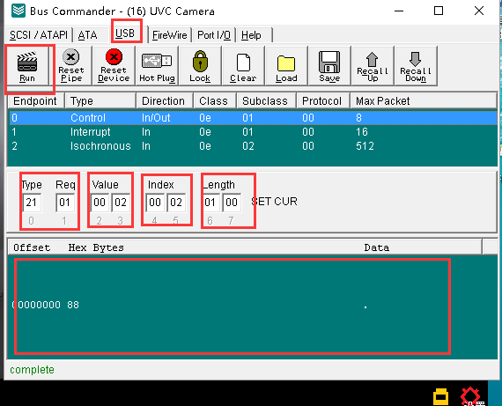

1. usb usb总线
2. 运行填好的命令
3. Type 和 req 在协议中有规定。《USB_Video_Example 1.1.pdf》 pg27
4. Value命令编号，在内核video.h中有。
5. Index 指的是描述符中的united id
6. Length 指的是参数的长度。要注意，低字节在前，高字节在后。参数在最下面的大方框中填写。

举例：

获取对比度的值。获得的值是0x67，和用gk_dvr设定的值是相同的。

